

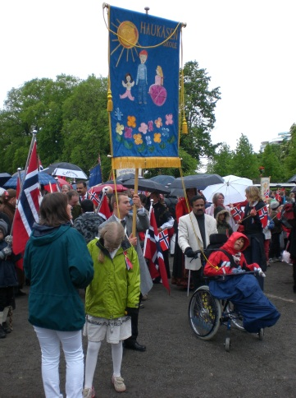

**17. mai 2017**

**Bli med i 17. mai-toget!**

I år skal Haukåsen gå som skole nr. 8 i barnetoget.

Vi starter på Festningsplassen, skolens oppstillingsnummer er 2a (se vedlegg).

Oppmøte senest klokken 09.45. Vi må være ferdig oppstilt klokken 10.00.

Toget går til Rådhusplassen og har oppløsningsplass 3 (se vedlegg). Ledsagers navn og mobil kan meldes oss senere, men dette MÅ gjøres!

Foresatte må sørge for transport til Festningsplassen og voksenfølge i toget.

Det er kun elever og ledsager som har anledning til å delta i toget. Yngre søsken har dessverre ikke anledning til å gå i årets tog. Tidligere elever har kun lov til å delta i toget dersom de er påmeldt i forkant, og ledsager har gjennomgått beredskap. La "jungeltelegrafen" vandre mellom dere som kjenner tidligere elever.

Politiet utsteder kjøre- og parkeringstillatelse til de som trenger det.

Med vennlig hilsen

Merete Skolla (sign.) Gyri Nævdal (sign.)

MC900340338[1]Merete Skolla Gyri Nævdal

Rektor og togleder ansvarlig for beredskap

Elev_________________________ klasse ______ ønsker å delta i barnetoget.

Ledsagers navn__________________________ Mobil:________________

Eleven ønsker å være med i flaggborgen (større flagg eller dusk) _______

Ja / Nei

Ved behov for kjøretillatelse skriv fullt navn og bilnummer

_____________________________________ __________________

Navn Bilnummer